عنوان: طرح درس یک ساعت تربیت بدنی برای مقطع ابتدایی
موضوع: مهارتی= پرتاب یک دستی از بالا آمادگی جسمانی= استقامت قلبی تنفسی

اهداف | کلی: تقویت مهارت پرتاب یک دستی از بالا و بهبود استقامت قلبی تنفسی
جزئی:
الف) دانشی:
- آشنایی دانش آموزان با تکنیک پرتاب یک دستی از بالا
- آشنایی با تمرین های استقامت قلبی تنفسی
ب) مهارتی:
- تقویت مهارت پرتاب یک دستی از بالا
- توانایی انجام تمرین های استقامتی
ج) نگرشی:
- ایجاد علاقه مندی به انجام دادن پرتاب یک دستی از بالا
- ایجاد علاقه مندی به انجام دادن تمرین های استقامتی
وسایل مورد نیاز | - زمین مناسب  - توپ  - روزنامه لولاشده
روش تدریس | ترکیبی (سنتی و مکاشفه ای)
زمان | 45 دقیقه
امادگی سازمانی | قبل از ورود دانش آموزان به حیاط از ایمن بودن حیاط اطمینان حاصل می کنیم. با احتیاط و با رعایت نظم و انضباط دانش آموزان را به حیاط هدایت می کنیم. با دانش آموزان سلام و احوال پرسی می کنیم. در چندین جلسه اول حضور و غیاب توسط معلم انجام می شود تا از دانش آموزان شناخت پیدا کنیم و بعد از مدتی از روش های سریعتر مثل حضور و غیاب توسط سرگروه ها انجام می شود. | زمان: 5 دقیقه
امادگی بدنی | آمادگی عمومی: شامل انواع راه رفتن ها، دویدن ها و پرش ها است.  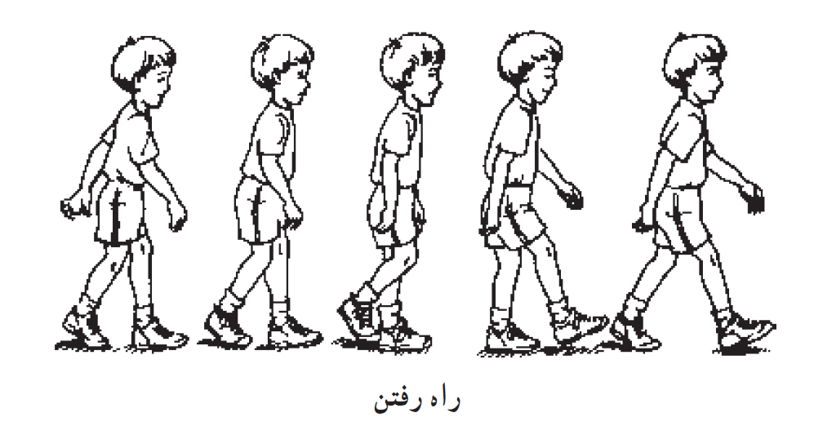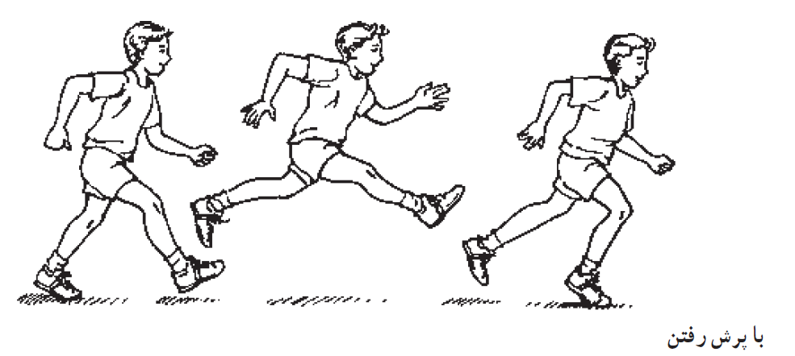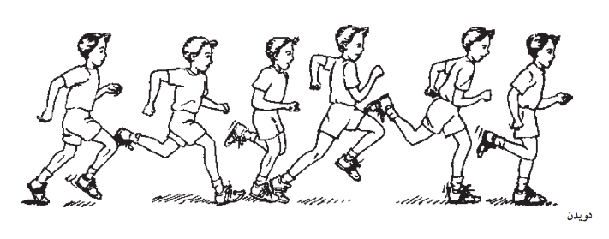  آمادگی اختصاصی: در این بخش نرمش هایی که مرتبط با هدف آموزشی کلاس است استفاده می شود به دلیل اینکه هدف آموزشی کلاس پرتاب یک دستی از بالا می باشد از نرمش هایی که منجربه تقویت عضلات اندام فوقانی می شوند باید استفاده کرد.  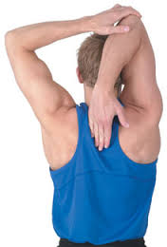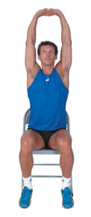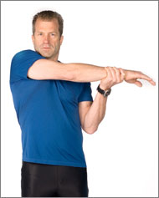 | 10 دقیقه
آموزش مهارت جدید | آموزش مهارت شامل 3 قسمت است: 1. توضیح مهارت 2. نمایش مهارت 3. حل مشکلات دانش آموزان  - توضیح مهارت:  کاربرد پرتاب یک دستی از بالا را برای دانش اموزان تشریح می کنیم.  پرتاب یک دستی از بالا  پرتاب یک دستی از بالا جزو حرکات بنیادی (دستکاری یا کنترلی) محسوب می شود که پایه و اساس بیشتر مهارت های ورزشی می باشد که هر دانش آموز باید در سنین پایین این حرکت بنیادی را یاد بگیرد.  2. نمایش مهارت  - نحوه استقرار: نحوه استقرار دانش آموزان به صورت نیم دایره است.  - برای یادگیری بهتر می توان از تمرین بخش بخش و در نهایت از تمرین کل استفاده کرد.  - افراد راست دست توپ را در دست راست بالا می گیرند.  - دو انگشت اول در بالای توپ، انگشت سوم وچهارم در طرفین توپ و انگشت شست برای حمایت در زیر توپ قرار می گیرد. نباید کف دست با توپ تماس داشته باشد. توپ باید هم اندازه با توپ تنیس روی میز باشد.  - پاها از هم باز و وزن بدن بر روی دوپا تقسیم می شود. پای چپ در جلو قرار می گیرد و شانه ی چپ به طرف هدف می چرخد.  - وقتی دست راست به عقب می رود و پشت سر در سطح گوش قرار می گیرد، وزن بدن به پای عقب منتقل می شود.  - آرنج دست به طرف عقب و بازو موازی با زمین قرار می گیرد.  - مچ دست به طرف عقب خم می شود. هنگام رها کردن توپ، پای جلو به حالت کشیده و در جهت هدف قرار دارد.  - شانه ها با چرخش بدن به حالت موازی با هدف قرار می گیرند و مفصل ران به جلو حرکت می کند.  - دست از کنار گوش عبور می کند و آرنج و مچ دست باز می شود و به حالت مستقیم قرار می گیرد.  - توپ از دو انگشت اول رها می شود و بدن به شکلی می چرخد که شانه دست پرتاپ کننده به طرف هدف نشانه می رود.  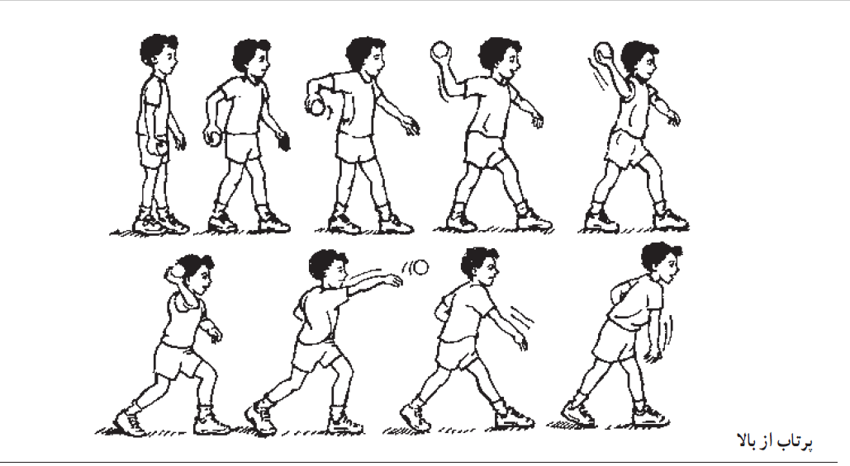 3. حل مشکلات دانش آموزان  دانش آموزان پرتاب را انجام می دهند و به آنها بازخورد (فیدبک) می دهیم و اشکالات را رفع می کنیم. | 25 دقیقه
بازی | بازی پرتاب یک دستی از بالا  الف) بازی دستش ده  نحوه گروه بندی: گروه بندی توسط معلم (توزیع دانش اموزان بسیار ماهر به طور مساوی بین گروه ها)  شرح بازی: دانش آموزان به دو گروه مساوی تقسیم می شوند وتوپ در دست اعضای یکی از گروهها قرار می گیرد با شروع بازی گروه صاحب توپ می بایست آن را بین اعضای خود به وسیله پرتاب دست پاسکاری می کنند اعضای گروه دیگر سعی در تصاحب توپ می نمایند. درتغییر شکل بازی می توان دروازه های کوچک در طرفین درنظر گرفت تا با شمارش گلها گروه برنده مشخص گردد.  ب) بازی وسطی  روش گروه بندی: گروه بندی توسط معلم (توزیع دانش اموزان بسیار ماهر به طور مساوی بین گروه ها)  شرح بازی: دانش اموزان به دو گروه مساوی تقسیم می شوند و به قید قرعه یکی از گروه ها در وسط محوطه بازی می ماند و گروه دیگر در دو قسمت به طرفین عرضی محوطه بازی روانه می شوند.  شروع بازی با پرتاب توپ به وسیله یکی از بازیکنان گروه کناری آغاز می شود. گروه کناری سعی بر این دارد که با نشانه رفتن و زدن افراد گروه وسطی باعث سوختن و اخراج آنها بشوند.  و تلاش گروه داخلی هم بر این است که با حرکات سریع از اصابت توپ در امان بمانند و چنانچه اگر یار سوخته داشته باشند با ایثار و گرفتن توپ در فضا، که یک امتیاز محسوب می شود، او را به بازی برگردانند.  حال، شاید به این مرحله از بازی رسیده باشیم که تنها یک نفر از گروه وسطی، در داخل میدان بازی باشد که اگر تا 10 شماره پرتاب نتوانند او را هدف گیری بکنند و بزنند، تمامی یاران سوخته ی گروهش را احیا کرده و همگی در وسط میدان باقی مانده و بازی را ادامه خواهند داد.  گاها با درنظرگرفتن موقعیت وسطی ها، به جای نشانه گیری و زدن حریف وسطی، توپ را برای فریب و شیرین کاری هم که شده به دوستان مقابل پاسکاری می کنند تا آنها حسابشان را برسند.  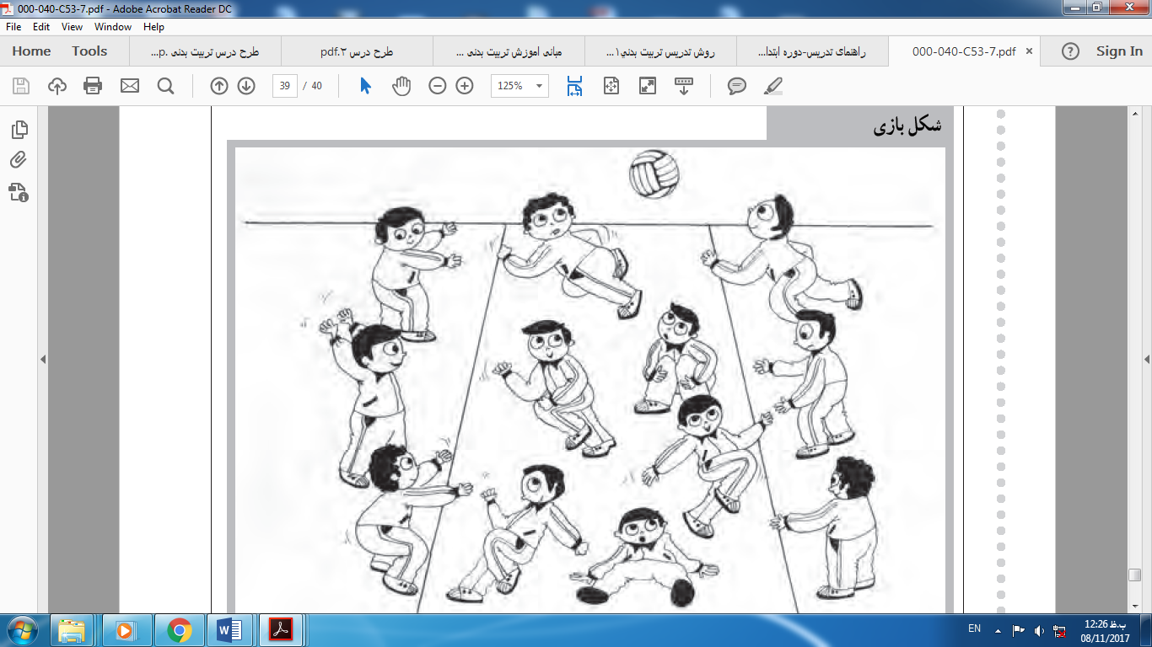  آمادگی جسمانی: استقامت قلبی تنفسی  توانایی عضلات قلبی تنفسی برای انجام دادن فعالیت های نسبتا سبک اما در مدت زمان طولانی مانند دوی 540 متر و 1600 متر  ابتدا برای دانش آموزان مفهوم استقامت قلبی تنفسی را تعریف می کنیم و کاربرد و تمرینات مربوط به آن را ذکر می کنیم. و سپس بازی های استقامت های قلبی تنفسی را اجرا می کنیم.  بازی های مربوط به استقامت قلبی تنفسی  الف) بازی بگیر و بدو  شرح بازی: یکی از بازیکنان دونده می شود و یکی گیرنده. دونده روزنامه ی لولاشده ای را در دست می گیرد و گیرنده به تعقیب او می پردازد.  بازیکن روزنامه به دست می بایست قبل از اینکه دونده به او برسد روزنامه را تحویل شخص دیگری بدهد و خود در امان باشد.  در صورتی که گیرنده دونده را با دست بزند روزنامه را از او می گیرد و دونده می شود. اگر روزنامه در حین تعقیب و گریز بر زمین افتد شخص خاطی دونده خواهد شد.  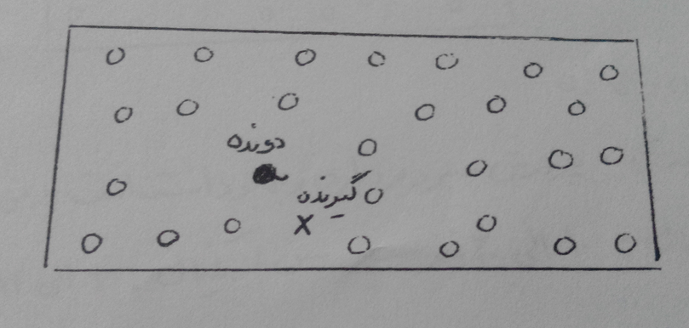  ب) بازی نفر جلویی را بگیر  شرح بازی: در حیاط مدرسه دایره ای بکشید. مربی در وسط دایره می ایستد و دانش آموزان هر یک به فواصل مساوی روی محیط دایره می ایستند با فرمان مربی همه بازیکنان بر روی محیط دایره شروع به دویدن می کنند و هر بازیکن کوشش می کند به بازیکن جلویی خودش برسد و دستش را به شانه او بزند و از او جلو بیفتد. هر بازیکن که دست نفر پشتی به شانه اش خورد باید فورا از بازی خارج شود. آخرین بازیکنی که بر روی محیط دایره باقی بماند برنده بازی است. در هنگام بازی باید از ورود افراد به داخل دایره جلوگیری کرد. این بازی را می توان جهت اجرای بهتر و فعالیت بیشتر در دو گروه مجزا و دو دایره جداگانه اجرا کرد.
بازگشت به حالت اولیه | سرد کردن: تجمع و حرکت بر روی اشکالی مانند دایره، نرم دویدن، راه رفتن ساده و پراکنده و سپس اجرای حرکات کششی | 5 دقیقه
 | تذکرات بهداشتی و جمع بندی: در پایان به دانش آموزان توصیه می کنیم دست ها و صورت های خود را شسته ولباس های خود را تعویض نمایند و به هنگام رسیدن به منزل استحمام کنند. حال با یک صلوات كلاس را به پایان مي رسانيم.

